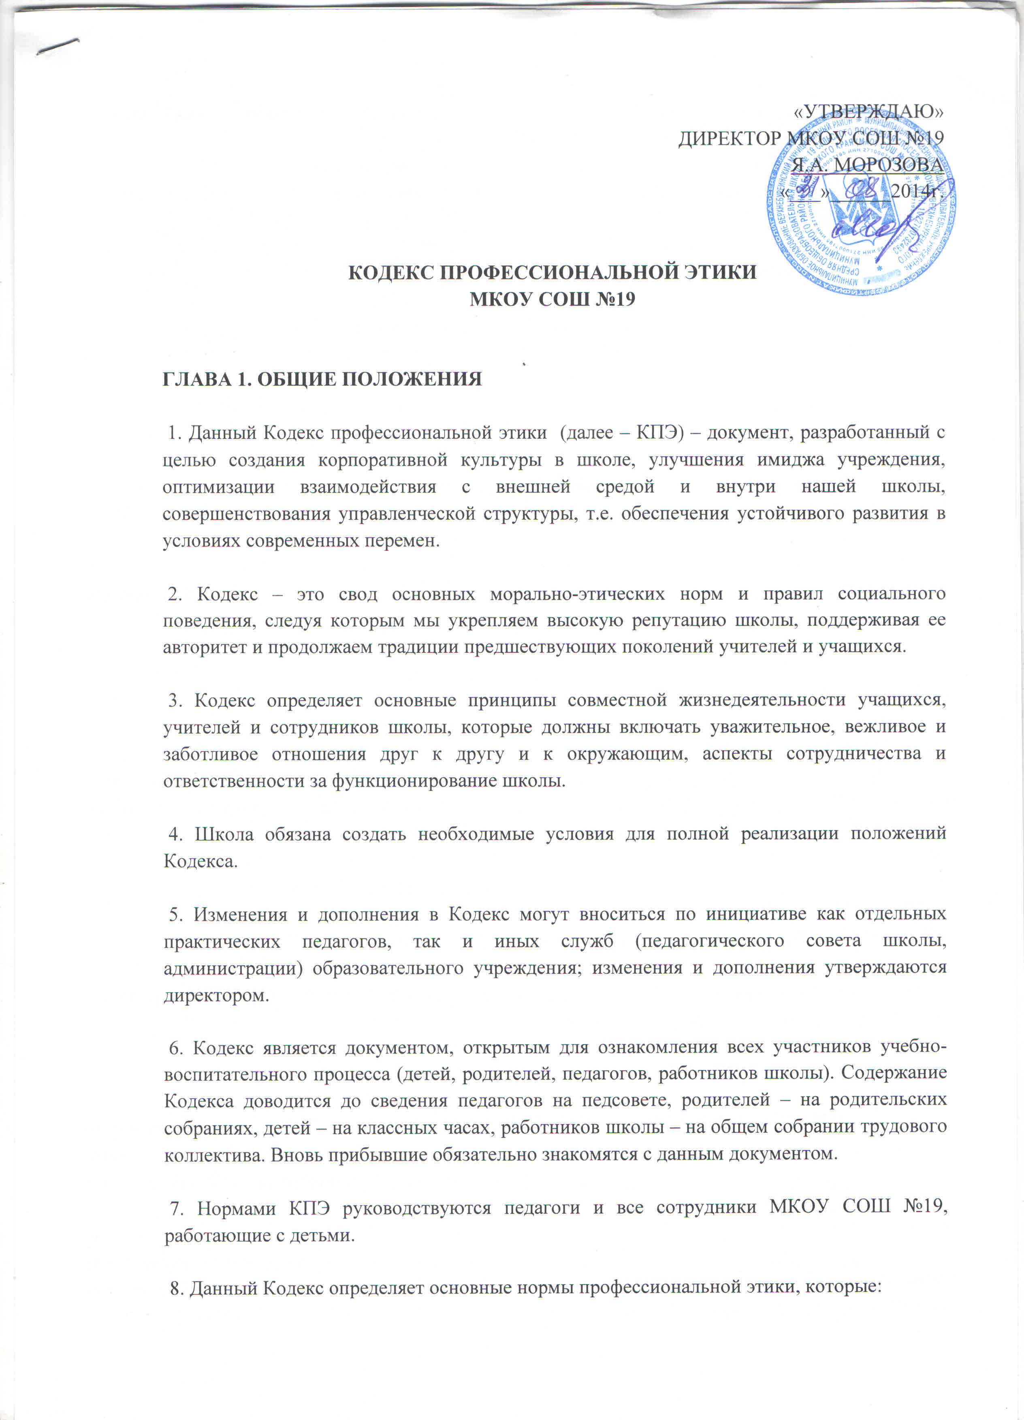 - регулируют отношения между педагогами и их учащимися, а также другими членами общественности образовательной организации;
- защищают их человеческую ценность и достоинство;
- поддерживают качество профессиональной деятельности педагогов и честь их профессии;
- создают культуру образовательной организации, основанную на доверии, ответственности и справедливости.

1.Предмет регулирования

1.1. Кодекс регулирует социальные нормы (правила поведения) педагога, которых он придерживается в школе в течение всего учебного процесса, а также во время проведений школьных мероприятий.

1.2. Кодекс способствует созданию таких условий и обстановки для работы, при которых педагог сможет совершенствоваться, выработать новые навыки, иметь здоровую рабочую атмосферу.

1.3. Администрация школы обязана ознакомить с Кодексом всех учителей, учащихся, родителей и работников школы.

2.Цель Кодекса

2.1. Целью Кодекса является внедрение единых правил поведения.

2.2. Кодекс способствует тому, чтобы педагог сам управлял своим поведением, способствует дисциплине и взаимному уважению, а также установлению в школе благоприятной и безопасной обстановки.

3.Сфера регулирования

3.1. Кодекс распространяется на всех педагогов школы.

3.2. Педагогический совет школы, администрация и другие сотрудники школы, родители способствуют соблюдению этого Кодекса.

4.Источники и принципы педагогической этики

4.1 Нормы педагогической этики устанавливаются на основании норм культуры, традиций советско-российской школы, конституционных положений и законодательных актов Российской Федерации, а также на основании Положений прав человека и прав ребенка.

4.2 Основу норм КПЭ составляют следующие основные принципы: человечность, справедливость, профессионализм, ответственность, терпимость, демократичность, партнерство и солидарность.
Глава 2. Основные нормы

1. Личность педагога

1.1. Профессиональная этика педагога требует призвания, преданности своей работе и чувства ответственности при исполнении своих обязанностей.
1.2. Педагог требователен по отношению к себе и стремится к самосовершенствованию. Для него характерны самонаблюдение, самоопределение и самовоспитание.
1.3.Для педагога необходимо постоянное обновление. Он занимается своим образованием, повышением квалификации и поиском наилучших методов работы.

2. Ответственность

2.1. Педагог несет ответственность за качество и результаты доверенной ему педагогической работы – образования подрастающего поколения.
2.2. Педагог несет ответственность за физическое, интеллектуальное, эмоциональное и духовное развитие детей, оставленных под его присмотром.
2.3. Педагог несет ответственность за порученные ему администрацией функции и доверенные ресурсы.

3. Авторитет, честь, репутация

3.1. Своим поведением педагог поддерживает и защищает исторически сложившуюся профессиональную честь педагога.
3.2. Педагог передает молодому поколению национальные и общечеловеческие культурные ценности, принимает посильное участие в процессе культурного развития.
3.3. В общении со своими учениками и во всех остальных случаях педагог уважителен, вежлив и корректен. Он знает и соблюдает нормы этикета.
3.4. Авторитет педагога основывается на компетенции, справедливости, такте, умении заботиться о своих учениках.
3.5. Педагог воспитывает на своем положительном примере. Он избегает морализаторства, не спешит осуждать и не требует от других того, что сам соблюдать не в силах.
3.6. Педагог имеет право на неприкосновенность личной жизни, однако выбранный им образ жизни не должен наносить ущерб престижу профессии, извращать его отношения с учениками и коллегами или мешать исполнению профессиональных обязанностей.
3.7. Педагог дорожит своей репутацией.

Глава 3. Взаимоотношения с другими лицами

1. Общение педагога с учениками

1.1. Педагог сам выбирает подходящий стиль общения с учениками, основанный на взаимном уважении.
1.2. В первую очередь, педагог должен быть требователен к себе. Требовательность педагога по отношению к ученику позитивна, является стержнем профессиональной этики учителя и основой его саморазвития. Педагог никогда не должен терять чувства меры и самообладания
1.3. Педагог выбирает такие методы работы, которые поощряют в его учениках развитие положительных черт и взаимоотношений: самостоятельность, инициативность, ответственность, самоконтроль, самовоспитание, желание сотрудничать и помогать другим.
1.4. При оценке поведения и достижений своих учеников педагог стремится укреплять их самоуважение и веру в свои силы, показывать им возможности совершенствования, повышать мотивацию обучения.
1.5. Педагог является беспристрастным, одинаково доброжелательным и благосклонным ко всем своим ученикам. Приняв необоснованно принижающие ученика оценочные решения, педагог должен постараться немедленно исправить свою ошибку.
1.6. При оценке достижений учеников в баллах педагог стремится к объективности и справедливости. Недопустимо тенденциозное занижение или завышение оценочных баллов для искусственного поддержания видимости успеваемости и исправление ошибок учащихся во время письменных работ и контрольных проверок.
1.7. Педагог постоянно заботится о культуре своей речи и общения.
1.8. Педагог соблюдает дискретность. Педагогу запрещается сообщать другим лицам доверенную лично ему учеником информацию, за исключением случаев, предусмотренных законодательством.
1.9. Педагог не злоупотребляет своим служебным положением. Он не может использовать своих учеников, требовать от них каких-либо услуг или одолжений.
1.10. Педагог не имеет права требовать от своего ученика вознаграждения за свою работу, в том числе и дополнительную. Если педагог занимается частной практикой, условия вознаграждения за труд должны быть согласованы в начале работы и закреплены договором.
1.11. Педагог терпимо относится к религиозным убеждениям и политическим взглядам своих воспитанников. Он не имеет права навязывать ученикам свои взгляды, иначе как путем дискуссии.

2. Общение между педагогами

2.1. Взаимоотношения между педагогами основываются на принципах коллегиальности, партнерства и уважения. Педагог защищает не только свой авторитет, но и авторитет своих коллег. Он не принижает своих коллег в присутствии учеников или других лиц.
2.2. Педагог как образец культурного человека всегда обязан приветствовать (здороваться) со своим коллегой, проявление иного поведения может рассматриваться как неуважение (пренебрежения) к коллеге. Пренебрежительное отношение недопустимо.
2.3. Педагоги избегают необоснованных и скандальных конфликтов во взаимоотношениях. В случае возникновения разногласий они стремятся к их конструктивному решению.
2.4. Педагоги школы стараются избегать конкуренции, мешающей их партнерству при выполнении общего дела. Педагогов объединяют взаимовыручка, поддержка, открытость и доверие.
2.5. Преследование педагога за критику строго запрещено. Критика, в первую очередь, должна быть внутренней, т. е. она должна высказываться в школе между педагогам и высказывать ее следует с глазу на глаз, а не за глаза. В школе не должно быть места сплетням.
Сотрудники школы при возникших конфликтах не имеют права обсуждать рабочие моменты и переходить на личности с указанием должностных полномочий, обсуждать жизнь школы за пределами ОУ, в том числе и в социальных сетях Интернет.
2.6. Вполне допустимо и даже приветствуется положительные отзывы, комментарии и местами даже реклама педагогов о школе за пределами учебного заведении, а именно выступая на научно-практических конференциях, научных заседаниях, мастер-классах, который педагог вправе проводить, участвовать за пределами школы.
2.7. Критику следует обнародовать только в тех случаях, если на нее совершенно не реагируют, если она провоцирует преследования со стороны администрации или в случаях выявления преступной деятельности.
Критика, направленная на работу, решения, взгляды и поступки коллег или администрации, не должна унижать подвергаемое критике лицо. Она обязана быть обоснованной, конструктивной, тактичной, необидной, доброжелательной. Важнейшие проблемы и решения в педагогической жизни обсуждаются и принимаются в открытых педагогических дискуссиях.

3. Взаимоотношения с администрацией

3.1. МКОУ СОШ №19 базируется на принципах свободы слова и убеждений, терпимости, демократичности и справедливости.
Администрация школы делает все возможное для полного раскрытия способностей и умений педагога как основного субъекта образовательной деятельности.
3.2. В школе соблюдается культура общения, выражающаяся во взаимном уважении, доброжелательности и умении находить общий язык. Ответственность за поддержание такой атмосферы несет руководитель.
3.3. Администрация школы терпимо относится к разнообразию политических, религиозных, философских взглядов, вкусов и мнений, создает условия для обмена взглядами, возможности договориться и найти общий язык. Различные статусы педагогов, квалификационные категории и обязанности не должны препятствовать равноправному выражению всеми педагогами своего мнения и защите своих убеждений.
3.4. Администрация не может дискриминировать, игнорировать или преследовать педагогов за их убеждения или на основании личных симпатий или антипатий. Отношения администрации с каждым из педагогов основываются на принципе равноправия.
3.5. Администрация не может требовать или собирать информацию о личной жизни педагога, не связанную с выполнением им своих трудовых обязанностей.
3.6. Оценки и решения руководителя структурного подразделения должны быть беспристрастными и основываться на фактах и реальных заслугах педагогов.
3.7. Педагоги имеют право получать от администрации информацию, имеющую значение для работы ОУ. Администрация не имеет права скрывать или тенденциозно извращать информацию, могущую повлиять на карьеру педагога и на качество его труда. Важные для педагогического сообщества решения принимаются в учреждении на основе принципов открытости и общего участия.
3.8. Интриги, непреодолимые конфликты, вредительство коллегам и раскол в педагогическом сообществе мешают образовательному учреждению выполнять свои непосредственные функции.
3.9. Сотрудники школы уважительно относятся к администрации, соблюдают субординацию и при возникновении конфликта с администрацией пытаются его разрешить с соблюдением этических норм.

4. Отношения с родителями и опекунами учеников

4.1.Консультация родителей по проблемам воспитания детей – важнейшая часть деятельности педагога. Он устраняет причины конфликтов на основе этических принципов.
4.2.Педагог не разглашает высказанное детьми мнение о своих родителях или опекунах или мнение родителей или опекунов о детях. Передавать такое мнение другой стороне можно лишь с согласия лица, довершившего педагогу упомянутое мнение.
4.3. Педагоги должны уважительно и доброжелательно общаться с родителями учащихся; не имеют права побуждать родительские комитеты организовывать для педагогов угощения, поздравления и тому подобное.
4.4. Отношения педагогов с родителями не должны оказывать влияния на оценку личности и достижений детей.
4.5. На отношения педагогов с учениками и на их оценку не должна влиять поддержка, оказываемая их родителями или опекунами школе.

5. Взаимоотношения с обществом

5.1. Педагог является не только учителем, тренером и воспитателем детей, но и общественным просветителем, хранителем культурных ценностей, порядочным образованным человеком.
5.2.Педагог старается внести свой вклад в корректное взаимодействие всех групп сообщества. Не только в частной, но и в общественной жизни педагог избегает распрей, конфликтов, ссор. Он более других готов предвидеть и решать проблемы, разногласия, знает способы их решения.
5.3 Педагог хорошо понимает и исполняет свой гражданский долг и социальную роль, избегает подчеркнутой исключительности, однако также не склонен и к тому, чтобы приспособленчески опуститься до какого-либо окружения и слиться с ним.

6. Академическая свобода и свобода слова

6.1. Педагог имеет право пользоваться различными источниками информации.
6.2.При отборе и передаче информации учащимся педагог соблюдает принципы объективности, пригодности и пристойности. Тенденциозное извращение информации или изменение ее авторства недопустимо.
6.3. Педагог может по своему усмотрению выбрать вид воспитательной деятельности и создавать новые методы воспитания, если они с профессиональной точки зрения пригодны, ответственны и пристойны.
6.4. Педагог имеет право открыто (в письменной или в устной форме) высказывать свое мнение о школьной, региональной или государственной политике в сфере просвещения, а также о действиях участников образовательного процесса, однако его утверждения не могут быть тенденциозно неточными, злонамеренными и оскорбительными.
6.5. Педагог не имеет права обнародовать конфиденциальную служебную информацию.

7. Использование информационных ресурсов

7.1. Педагоги и административные работники должны бережно и обоснованно расходовать материальные и другие ресурсы. Они не имеют права использовать имущество школы (помещения, мебель, компьютер, копировальную технику, другое оборудование, инструменты и материалы), а также свое рабочее время для личных нужд. Случаи, в которых педагогам разрешается пользоваться вещами и рабочим временем, должны регламентироваться правилами сохранности имущества учреждения.

8. Личные интересы и самоотвод

8.1. Педагог школы объективен и бескорыстен. Его служебные решения не подчиняются собственным интересам, а также личным интересам членов семьи, родственников и друзей.
8.2. Педагог не может представлять свое учреждение в судебном споре с другим учреждением, предприятием или физическими лицами в том случае, если с партнерами по данному делу его связывают какие-либо частные интересы или счеты, и он может быть заинтересован в том или ином исходе дела. О своей заинтересованности он должен сообщить главе администрации и лицам, рассматривающим данное дело.

9. Благотворительность и меценатство

9.1. Школа имеет право принимать бескорыстную помощь со стороны физических, юридических лиц.
9.2. Педагог является честным человеком и строго соблюдает законодательство Российской Федерации. С профессиональной этикой педагога не сочетаются ни получение взятки, ни ее дача.
9.3. Руководитель школы или педагог может принять от родителей учеников любую бескорыстную помощь, предназначенную воспитательному учреждению. О предоставлении такой помощи необходимо поставить в известность общественность и выразить публично от ее лица благодарность.

10. Прием на работу и перевод на более высокую должность

10.1. Руководитель школы должен сохранять беспристрастность при подборе на работу нового сотрудника или повышении сотрудника в должности.

